**生物考前回归问题导学**

**呼吸作用和光合作用**

**1．为什么选择酵母菌作为研究细胞呼吸方式的实验材料？在该实验中，用什么检测二氧化碳，分别有什么现象？可以根据是否产生CO2来判断呼吸方式吗？用什么检测酒精？有什么现象？**

**酵母菌在有氧和无氧的条件下都能生存，属于兼性厌氧菌，因此便于用来研究细胞呼吸的不同方式；CO2可使澄清石灰水变浑浊和使溴麝香草酚蓝水溶液由蓝变绿再变黄；不能，酵母菌有氧呼吸和无氧呼吸都可产生CO2；酒精可用酸性重铬酸钾检测，由橙色变成灰绿色。**

**2．请写出以葡萄糖为底物进行有氧呼吸三个阶段的反应式、有氧呼吸总反应式，发生的场所分别在哪里？氧元素的去向是哪里？**

**I：C6H12O6→2C3H4O3+4[H]+少量能量**

**（条件：酶，场所：细胞质基质）；**

**II：2C3H4O3+6H2O→6CO2+20[H]+少量能量**

**（条件：酶，场所：线粒体基质）；**

**III：24[H]+6O2→12H2O+大量能量**

**（条件：酶，场所：线粒体内膜）；**

**总反应式：C6H12O6+6O2+6H2O→6CO2+12H2O +能量（条件：酶）**

**O最终进入水中。**

**3．有氧呼吸产能最多的是哪一个阶段，发生在什么地方？各个阶段产生的能量都用于合成ATP了吗？大部分能量到哪里去了？**

**有氧呼吸第三阶段产能最多，发生在线粒体内膜；不是，各个阶段产生的能量大部分以热能形式散失，其余的能量转移到ATP中。**

**4．没有线粒体的生物能进行有氧呼吸吗？线粒体能直接利用葡萄糖吗？**

**能，不能。**

**5．无氧呼吸分为哪两种类型？无氧呼吸的场所是哪里？总反应式？分别列举几种典型生物。无氧呼吸第二阶段产生ATP吗？**

**① C6H12O6→2C2H5OH+2CO2+能量**

**（条件：酶, 场所：细胞质基质），如酵母菌、植物。**

**② C6H12O6→2C3H6O3+能量**

**（条件：酶，场所：细胞质基质），如人和动物、乳酸菌。**

**无论是分解成酒精和二氧化碳或者是转化成乳酸，无氧呼吸都只在第一阶段释放出少量能量，生成少量ATP。**

**6．有氧呼吸和无氧呼吸中[H]的来源和去处分别是？**

**有氧呼吸[H]的来源于葡萄糖和水，然后还原氧生成水。**

**无氧呼吸[H]的来源于葡萄糖，然后与丙酮酸反应形成酒精或乳酸。**

**7．贮藏水果、蔬菜应该选择无氧还是低氧、干燥还是湿润、低温还是高温环境？贮藏种子呢？**

**贮藏水果、蔬菜应该选择低氧、湿润、低温环境。**

**贮藏种子应该选择低氧、干燥、低温环境。**

**8．蓝藻有没有叶绿体？能不能进行光合作用？为什么？**

**没有，含有藻蓝素和叶绿素可以进行光合作用。**

**9．在光合作用的发现过程中，普利斯特利、英根豪斯、梅耶、萨克斯、鲁宾和卡门、卡尔文的实验分别是怎么做的？分别得出什么结论？证明氧元素的来源和碳的去向用了什么技术？**

**光合作用的发现过程见教材P101：[来源:学,科,网]**

**（1）1771年普里斯特利实验：**

**证明植物可以更新空气。**

**（2）1779年，英根豪斯重复普利斯特利实验，证明植物更新空气需要光，只有绿叶才能更新空气。**

**（3）1845年，梅耶证明光合作用把光能转化为化学能储存起来。**

**（4）1864年，萨克斯证明植物光合作用能产生淀粉。**

**提前暗处理——消耗掉叶片中原有的淀粉，避免干扰**

**(5)20世纪30年代鲁宾、卡门实验**

**实验方法：同位素标记法**

**相互对照**

**证明光合作用释放的氧气来自水。**

**（6）20世纪40年代，卡尔文用同位素标记法探明了暗反应中C转移的途径。**

**10．叶绿体中的色素有哪些？分别是什么颜色？主要吸收什么光？对绿光一点也不吸收吗？叶绿素a和叶绿色b的吸收光谱是完全相同的吗？农业生产中的塑料大棚的薄膜一般选用什么颜色的？为何一般的叶片都是绿色的？到秋天为何会变黄？**

**叶绿体中的色素有叶绿素（含量约占3/4，包括蓝绿色的叶绿素a，黄绿色的叶绿素b）和类胡萝卜素（含量约占1/4，包括橙黄色的胡萝卜素，黄色的叶黄素）两类。叶绿素a和叶绿素b主要吸收蓝紫光和红光，胡萝卜素和叶黄素主要吸收蓝紫光，对绿光吸收最少。叶绿素a和叶绿色b的吸收光谱不完全相同。农业生产中的塑料大棚的薄膜一般选用无色透明的，可以允许所以光透过。一般叶片中叶绿素含量高，因为叶绿素对绿光吸收最少，绿光被反射出来，所以叶片呈现绿色。秋天，叶绿素分解，类胡萝卜素比例升高，因而叶片会变黄。枫叶变红是因为液泡中的花青素含量高导致。**

**11．绿叶中色素的提取和分离试验中，无水乙醇、二氧化硅、碳酸钙、层析液的作用分别是什么？95%的酒精可以直接用于提取色素吗？需要做什么处理。实验过程中，无水乙醇加多了、不加二氧化硅、不加碳酸钙分别会得到怎样的结果？如果最终结果只出现最上边的两条色素带可能是什么原因？**

**无水乙醇可以用来提取叶绿体中的色素，加二氧化硅学科网(www.zxxk.com)--教育资源门户，提供试卷、教案、课件、论文、素材及各类教学资源下载，还有大量而丰富的教学相关资讯！有助于学科网(www.zxxk.com)--教育资源门户，提供试卷、教案、课件、论文、素材及各类教学资源下载，还有大量而丰富的教学相关资讯！研磨得充分，碳酸钙的作用是防止研磨中色素被破坏，层析液用来分离色素。95%的酒精不可以直接用于提取色素，需要加入适量的无水碳酸钠，以除去乙醇中的水分。无水乙醇加多了会导致分离得到的色素带颜色浅，不加二氧化硅色素带变窄，不加碳酸钙会导致滤纸条只出现胡萝卜素、叶黄素色素带，如果最终结果只出现最上边的两条色素带可能是未加碳酸钙，叶绿素被破坏。**

**12．提取时应该选择什么样的实验材料？ 过滤时用的是滤纸还是尼龙布？画滤液细线时，准确的操作是什么？重复画2到3次的目的是什么？分离色素时滤液细线能触及或没入层析液中吗？**

**提取色素应该选择新鲜的绿叶（如菠菜的绿叶）。过滤时用的是单层尼龙布。画滤液细线时准确的操作是用毛细吸管吸取少量滤液，沿铅笔线均匀地画出一条细线，待滤液干后，再画一两次。重复画2到3次的目的是增加滤纸条上的色素含量，使实验现象更明显。分离色素时滤液细线不能触及或没入层析液中。**

**13．在滤纸条上的分布是怎样的？扩散最快溶解度最大的是哪种色素？该色素是什么颜色？含量最高的是哪种色素？该色素是什么颜色？色素在滤纸条上分离的原理是什么？**

**分离的结果是从上到下依次是（胡萝卜素、叶黄素、叶绿素a、叶绿素b，“胡爷爱币”）。扩散最快、溶解度最大的是胡萝卜素（橙黄色），含量最高的是叶绿素a（蓝绿色）。色素在滤纸条上分离的原理是各种色素在层析液中的溶解度不同，溶解度高的随层析液在滤纸上扩散得快。**

**14．请画出光合作用过程图解，并归纳光反应和暗反应阶段的物质、能量变化以及场所。生成物中的氧气和糖类中的氧分别来自于哪？光反应给暗反应阶段提供的物质是什么？暗反应的速率会影响光反应吗？**

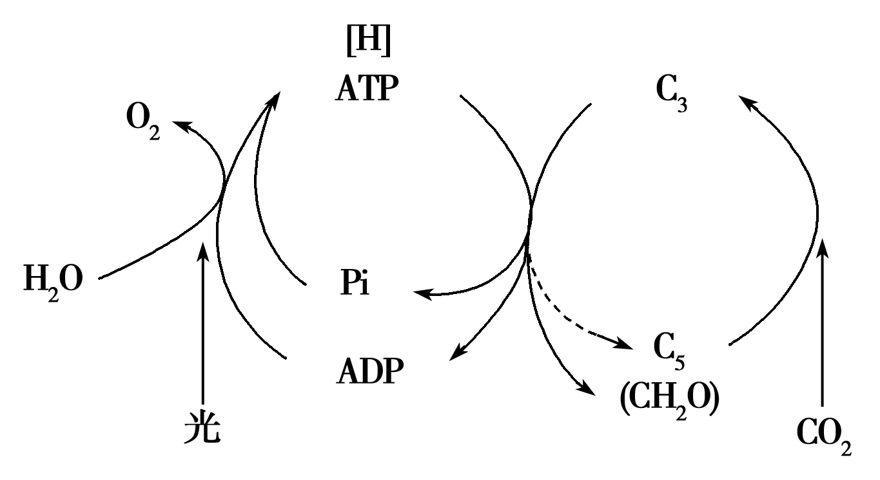**光反应阶段：①场所：类囊体薄膜（叶绿体基粒）；②条件：光照、色素、酶；③物质变化：水的光解、ATP的合成；④能量变化：光能转化为活跃的化学能。暗反应阶段：①场所：叶绿体基质；②条件：多种酶、[H]、ATP；③物质变化：CO2的固定、C3的还原、ATP的水解；④能量变化：ATP中活跃的化学能转化为糖类等有机物中的稳定的化学能。生成物中的氧气来自于水，糖类中的氧来自于二氧化碳。光反应为暗反应提供[H]、ATP，暗反应为光反应提供ADP和Pi，因此暗反应的速率会影响光反应。**

**15．光合作用中ATP、[H]产生和消耗的场所是哪？暗反应一定要在黑暗中进行吗？什么叫做二氧化碳的固定？光合作用的实质是将什么物合成什么物，将什么能转化为什么能？**

**光合作用中ATP和[H]产生场所是类囊体薄膜、消耗的场所是叶绿体基质，暗反应不一定要在黑暗中进行，主要是需要光反应产生的ATP和[H]，二氧化碳的固定指的是二氧化碳和无碳化合物结合生成三碳化合物的过程。光合作用的实质是将无机物合成有机物，将光能转化为化学能。**

**16．若停止光照，C3、C5、[H]、ATP含量如何变化？若气孔关闭（CO2减少），C3、C5、[H]、ATP含量如何变化？**

**若停止光照，C3↑、C5↓、[H]↓、ATP↓；若气孔关闭（CO2减少），C3↓、C5↑、[H]↑、ATP↑。**

**17．透明的密闭容器中有一健康植物，一段时间内发现容器内的CO2 含量不变，说明了什么？什么是光补偿点？什么是光饱和点？CO2补偿点和饱和点呢？**

**说明植物光合速率等于细胞呼吸速率；光合作用强度与细胞呼吸强度相同时的光照强度为光补偿点；当光照强度达到某一值后，光合作用强度不再随着光照强度的增大而加强，此时对应的光照强度称为光饱和点；CO2补偿点表示光合作用速率等于细胞呼吸速率时的CO2浓度，当CO2浓度达到某一值后，光合作用强度不再随着CO2浓度的增大而加强，此时对应的CO2浓度称为CO2饱和点。**

**18.影响光合作用速率（强度）的影响因素有那些？并画出影响曲线。**

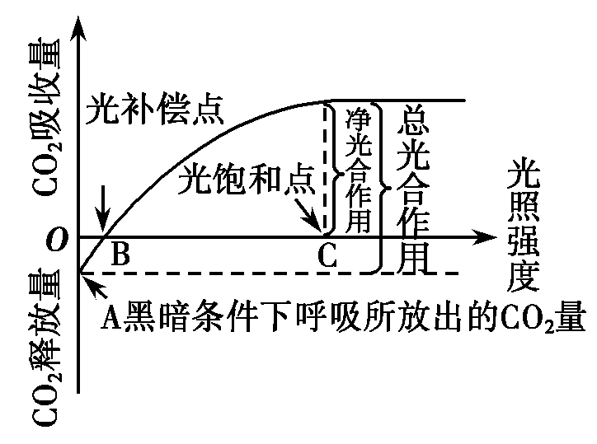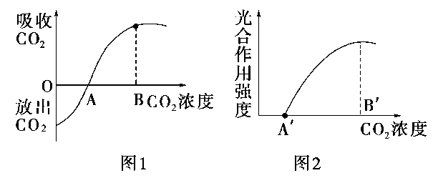

1. **光照强度**

**(2)CO2浓度**

**图1中A点表示CO2补偿点；图2中的A′点表示进行光合作用所需CO2的最低浓度。图1和图2中的B和B′点都表示CO2饱和点。**

**(3)温度**

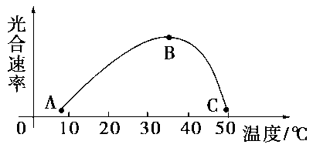

**(4)必需矿质元素供应**

**曲线分析：在一定浓度范围内，增大必需矿质元素的供应，可提高光合作用速率，但当超过一定浓度后，会因土壤溶液浓度过高而导致植物因渗透失水而萎蔫。**

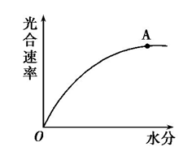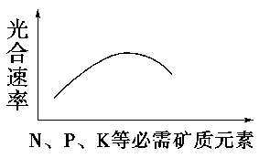

**(5)水分**

**影响：水是光合作用的原料，缺水既可直接影响光合作用，又会导致叶片气孔关闭，限制CO2进入叶片，从而间接影响光合作用。**

**19．在农业生产中，采取什么措施可以提高光合作用的效率？**

**①适当提高光照强度、延长光照时间；**

**②可通过“正其行，通其风”，增施农家肥等适当提高CO2浓度；**

**③适当提高温度；**

**④合理灌溉，适当增加植物体内的含水量；**

**⑤施用有机肥，适当增加矿质元素的含量。**

**20．什么是化能合成作用？代表生物有哪些？该类生物是自养还是异养？是生产者、消费者还是分解者？**

**自然界中少数种类的细菌，能够利用体外环境中的某些无机物氧化时所释放的能量来制造有机物，这种合成作用叫做化能合成作用。代表生物有硝化细菌、铁细菌、硫细菌等，是自养生物，属于生产者。**

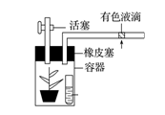**21．设计实验，利用下图装置测该植株的呼吸速率和光合速率**

**①在试管中加入NaOH溶液，将装置置于黑暗中一定时间，记录红色液滴移动的距离，计算呼吸速率。**

**②在试管中加入NaHCO3溶液，将装置 (同一植物)置于光下一定时间，记录红色液滴移动的距离，计算净光合速率。**

**③根据呼吸速率和净光合速率可计算得到真正光合速率。**

**22.利用上图装置，将植物换为某微生物培养液，如何判断该生物的呼吸方式？**

**在试管中分别加入NaOH溶液（甲装置）和等量的蒸馏水（乙装置），**

**若甲、乙装置液滴不动，说明微生物只进行产生乳酸的无氧呼吸；**

**若甲装置液滴不动、乙装置液滴右移，说明微生物只进行产生酒精的无氧呼吸；**

**若甲装置液滴左移、乙装置液滴右移，说明进行有氧呼吸和产生酒精的无氧呼吸；**

**若甲装置液滴左移、乙装置液滴不动，说明只进行有氧呼吸或进行有氧呼吸和产生乳酸的无氧呼吸。**